智慧树选课与学习方法介绍

注册账号

App 端

Step1注册
- 打开APP进入【我的】页面，点击【注册】进入注册流程
- 使用手机号进行注册，并设定好密码：
- 点击【下一步】，完成注册，提示注册成功。
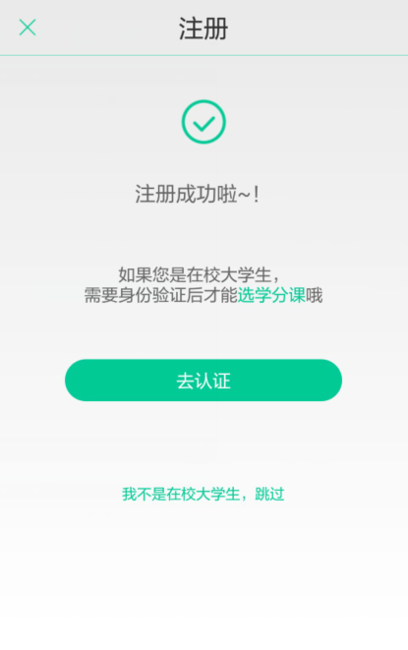
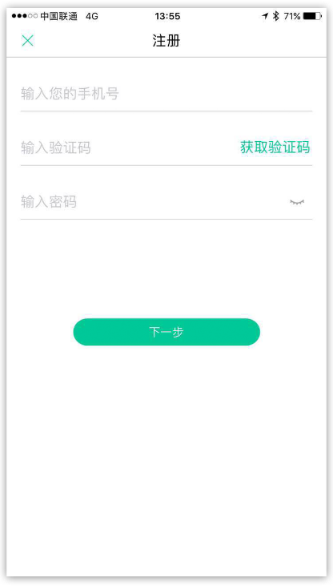
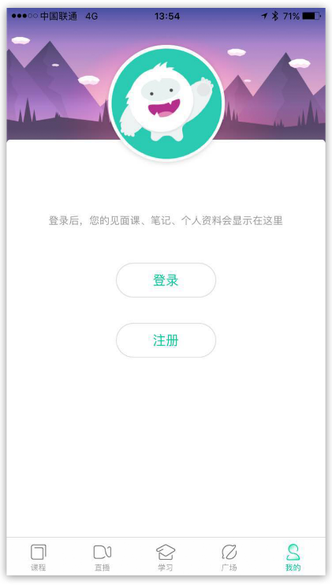
点击该页面中的【去认证】，可直接进入认证流程

Step2 身份认证
- 首先选择学校，选好后进入【身份认证】页面，填写所需信息，姓名、学号、学院等
- 系统会根据所填写的【姓名】和【学号】两项信息去和导入信息做匹配，如果匹配成功，则完成认证，进入确认课程页面
Step3 确认课程
- 认证成功后如果老师在智慧树已为你配置好课程，则直接进入如下【确认课程】页面完成确认，开始课程的学习。

电脑端
Step1注册
打开进入智慧树网 www.zhihuishu.com
如下图所示，填写手机号码、设置密码、验证后就注册成功啦！
（PS：已有账号请直接登录确认课程，直接开始学习）

Stpe2 身份认证

注册成功后会自动跳转到当前页面(在线学堂)，点击黄色区域【立即认证】按钮，即可进入身份认证流程。身份认证有问题，请在主页右侧的客服工具中咨询在线客服，在线客服，在线客服哦！
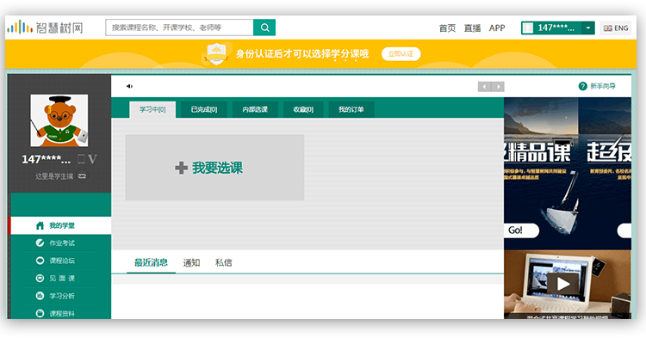

- 第1步选择学校，选好后进入第2步【身份认证】页面，填写所需信息
- 系统会根据所填写的【姓名】和【学号】两项信息去和导入信息做匹配，如果匹配成功，则完成认证。
Stpe3、确认课程
- 认证成功后返回学堂首页，弹出确认课程弹框，完成确认课程，开始学习之旅。

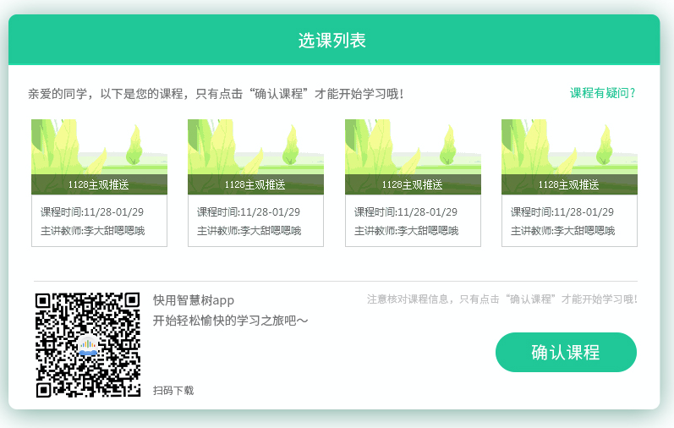

二：学习（信息验证后即可开始学习）

- 视频教程学习：登录个人帐号，在【我的学堂】课程列表中，点击【继续学习】按钮，进入进阶式教程的学习。
2、见面课学习：选择混合式课程的学生请务必关注见面课的学习，此项由学生自行观看，学生观看见面课直播或回放的80%后得本次见面课满分。
3、作业测试:请学生务必在线按时完时每个章节的作业和测试，将作为成绩的重要组成部分。
4、课程论坛：可以针对知识点等课程相关问题进行提问，还可以进行班级内讨论，线上交流更便捷。根据论坛讨论字数可以获得附加分哦！

- 课程考核

可通过【我的学堂】右侧红框中所示图标，查看课程具体考核方式。
1. 混合式课程
（1）学习时间：3月20日-5月20日；
（2）考试时间：5月21日—5月28日；
（3）考核方式：包括在线学习考核、见面课成绩考核、期末考核、论坛考核四部分，各部分成绩占比与期末考试形式以具体课程教学计划规定为准。
2. 在线式课程
（1）学习时间：3月20日-5月20日；
（2）考试时间：5月21日—5月28日；
（3）考核方式：包括在线学习考核、期末考核、论坛考核三部分，各部分成绩占比与期末考试形式以具体课程教学计划规定为准。

四、温馨提示

考试开始时，学习将不被记录，包含：线上视频、测试、论坛！

智慧树提供移动手机学习端，小伙伴们，请扫码下载安装并开始学习吧！



